校园失物招领管理系统
测试说明书
课程项目文档
项目小组
施维 焦世佳 杨雯茜 任婉月 郭浩洁
版本 2.0 2026年10月

目录
1 系统概述 3
1.1 测试目标与结论 3
1.2 测试范围与边界 3
1.3 测试环境 3
2 测试组织与数据 4
2.1 角色与前置数据 4
2.2 用例与证据标识 4
3 功能与权限测试 4
3.1 全量自动测试记录 4
3.2 注册登录与账号边界 9
3.3 发布 检索与本人权限 10
3.4 认领两阶段流程 10
4 公告 分类与一致性测试 11
4.1 公告关联与时间窗口 11
4.2 并发批准与事务 11
4.3 旧库与演示数据 12
5 真实数据库与浏览器验证 12
5.1 MySQL实际执行结果 12
5.2 浏览器检查结果 12
6 缺陷记录与回归 13
6.1 已修正问题 13
6.2 回归范围与退出条件 13
7 重现步骤与证据定位 13

文档版本 2.0 2026年10月17日 第12周测试部署与使用材料

1 系统概述

1.1 测试目标与结论
测试对象为校园失物招领管理系统，依据需求说明书FR01至FR12和真实接口，检查注册登录、本人数据维护、查询、认领申请、招领确认、管理员审核、公告关联时间及数据库一致性。测试既检查正常路径，也检查错误输入、越权、重复处理与并发冲突。
2026年10月17日现有后端自动测试18项全部通过，失败0、错误0、跳过0；此前前端生产构建、完整WAR和桌面/手机浏览器检查通过。独立MySQL8.0.18验收通过。此次文档重写另使用隔离demo实例采集实际界面，不改动用户原3306数据库，也不因截图操作修改业务源码。

1.2 测试范围与边界
已经执行的内容包括H2兼容模式自动接口测试、MySQL真实SQL及接口验收、Chrome完整认领流程和基础响应式检查。尚未执行公网业务部署、外部Tomcat、Docker/Nginx运行验收、大规模压测、渗透测试或跨地区网络测试。本报告不把测试计划或部署模板写成已验证结果。

1.3 测试环境
项目 | 实际环境或配置 | 用途
操作系统 | Windows | 构建、脚本与浏览器
后端 | JDK1.8.0_504 Spring Boot2.7.14 Maven3 | 编译、集成测试与WAR
前端 | Node14.21.3 Vue2.7.16 Element UI2.15.14 | 生产构建与页面
自动测试库 | H2 2.1.214 MySQL兼容内存库 | 隔离测试数据
真实数据库 | MySQL8.0.18 独立13306端口 | SQL、JDBC和事务流程
MySQL验收应用 | 完整WAR mysql profile 18082 | 数据库实际接口链路
浏览器检查 | Chrome 桌面1440×1000 手机390×844 | 正常操作和横向溢出
本批手册截图 | Chrome1366×900 独立demo 18083 | 真实界面图，非线上环境

默认交付端口为8081；18081、18082和18083用于隔离验收，不应据测试截图认为交付脚本默认端口改变。

2 测试组织与数据

2.1 角色与前置数据
使用游客、两个相互独立的学生、物品发布者和管理员建立权限场景。发布者仍是普通学生，按item.user_id确定身份。自动测试独立初始化数据；并发场景创建两条同物品申请并先完成招领确认，再同时发起管理员批准请求。
演示SQL数据包括三名演示用户、六个分类、四件物品、两条认领和一条公告，专门验证关联与重复导入。真实数据库使用独立库campus_lost_found_acceptance和临时项目账号，连接凭据不写入测试报告或截图。

2.2 用例与证据标识
源码为backend/src/test/java/cn/campus/lostfound/WorkflowTest.java。T01至T18对应该类按顺序组织的18个测试方法，而非宣称只有18次断言；一项方法内部包含多种输入与状态检查。测试方法名、条件、预期与实际结论见下表。
证据E01为Maven/Surefire测试汇总，E02为前端构建及WAR检查，E03为Chrome流程和桌面/手机结果，E04为独立MySQL验收JSON，E05为本批截图与采集记录。自动化方法名能帮助在IDEA中定位真实断言。

3 功能与权限测试

3.1 全量自动测试记录

用例组 1
T01 registrationValidationAndPhoneLogin
需求关联：FR01。前置为测试方法独立初始化角色、分类、物品与必要申请；不接入正式数据库。
项目 | 内容
输入与步骤 | 有效注册；重复学号；无效手机号；手机号登录；错误密码
预期输出 | 有效数据200；无效被拒；BCrypt哈希可验证
实际结果 | 已有自动测试通过；断言见对应方法
证据与清理 | E01；测试隔离库，下一用例重新准备数据

T02 authorizationAndOwnership
需求关联：FR01 FR02 FR08。前置为测试方法独立初始化角色、分类、物品与必要申请；不接入正式数据库。
项目 | 内容
输入与步骤 | 游客写入；学生后台；学生修改或删除他人物品
预期输出 | 未登录401；越权403；数据不被错误修改
实际结果 | 已有自动测试通过；断言见对应方法
证据与清理 | E01；测试隔离库，下一用例重新准备数据

T03 publicSearchAndContactVisibility
需求关联：FR03。前置为测试方法独立初始化角色、分类、物品与必要申请；不接入正式数据库。
项目 | 内容
输入与步骤 | 关键词、分类、地点、类型、状态；游客与登录详情
预期输出 | 筛选正确；列表和游客隐藏contact，登录详情可见
实际结果 | 已有自动测试通过；断言见对应方法
证据与清理 | E01；测试隔离库，下一用例重新准备数据

用例组 2
T04 claimApprovalCompletesItemAndRejectsOtherPending
需求关联：FR06 FR07。前置为测试方法独立初始化角色、分类、物品与必要申请；不接入正式数据库。
项目 | 内容
输入与步骤 | 同物品多申请，发布者确认后管理员通过其中一条
预期输出 | 当前approved、物品finished、其余pending改rejected；重复审核拒绝
实际结果 | 已有自动测试通过；断言见对应方法
证据与清理 | E01；测试隔离库，下一用例重新准备数据

T05 claimConstraintsAndWithdrawal
需求关联：FR04。前置为测试方法独立初始化角色、分类、物品与必要申请；不接入正式数据库。
项目 | 内容
输入与步骤 | 本人、lost、重复申请；他人撤回；本人待审撤回
预期输出 | 不合法拒绝；本人pending可以删除撤回
实际结果 | 已有自动测试通过；断言见对应方法
证据与清理 | E01；测试隔离库，下一用例重新准备数据

T06 rejectionDoesNotFinishAndClosingRejectsPending
需求关联：FR02 FR06。前置为测试方法独立初始化角色、分类、物品与必要申请；不接入正式数据库。
项目 | 内容
输入与步骤 | 驳回申请；关闭物品；尝试重新开启
预期输出 | 驳回不完结；关闭驳回待审；closed不能恢复
实际结果 | 已有自动测试通过；断言见对应方法
证据与清理 | E01；测试隔离库，下一用例重新准备数据

用例组 3
T07 announcementRelationsAndTimeWindow
需求关联：FR11。前置为测试方法独立初始化角色、分类、物品与必要申请；不接入正式数据库。
项目 | 内容
输入与步骤 | 有效关联公告、未来/过期/停用；后台全量查询
预期输出 | 公开仅有效，关联名称正确；all需管理员
实际结果 | 已有自动测试通过；断言见对应方法
证据与清理 | E01；测试隔离库，下一用例重新准备数据

T08 announcementValidationAndForeignKeys
需求关联：FR10 FR11。前置为测试方法独立初始化角色、分类、物品与必要申请；不接入正式数据库。
项目 | 内容
输入与步骤 | 截止无效、提醒无关联、关联不存在、学生发布
预期输出 | 参数或权限拒绝；不能保存不合法关联
实际结果 | 已有自动测试通过；断言见对应方法
证据与清理 | E01；测试隔离库，下一用例重新准备数据

T09 disabledAccountLosesExistingJwt
需求关联：FR09。前置为测试方法独立初始化角色、分类、物品与必要申请；不接入正式数据库。
项目 | 内容
输入与步骤 | 登录学生后管理员禁用，再请求和重新登录
预期输出 | 原凭证受保护请求与新登录均被拒绝
实际结果 | 已有自动测试通过；断言见对应方法
证据与清理 | E01；测试隔离库，下一用例重新准备数据

用例组 4
T10 deletingItemCascadesClaimsAndPreservesNotice
需求关联：FR08 FR10 FR11。前置为测试方法独立初始化角色、分类、物品与必要申请；不接入正式数据库。
项目 | 内容
输入与步骤 | 删除有申请及公告关联物品；删除引用分类
预期输出 | 申请级联；公告保留item_id=NULL；分类删除冲突
实际结果 | 已有自动测试通过；断言见对应方法
证据与清理 | E01；测试隔离库，下一用例重新准备数据

T11 writesRequireCustomHeader
需求关联：公共请求规则。前置为测试方法独立初始化角色、分类、物品与必要申请；不接入正式数据库。
项目 | 内容
输入与步骤 | 写接口不附X-Requested-With: campus
预期输出 | 403，避免缺来源校验头的写入
实际结果 | 已有自动测试通过；断言见对应方法
证据与清理 | E01；测试隔离库，下一用例重新准备数据

T12 simultaneousApprovalsCannotDoubleClaim
需求关联：FR06。前置为测试方法独立初始化角色、分类、物品与必要申请；不接入正式数据库。
项目 | 内容
输入与步骤 | 两个线程同时批准同物品两条已确认申请
预期输出 | 一200另一400；最终仅一条approved
实际结果 | 已有自动测试通过；断言见对应方法
证据与清理 | E01；测试隔离库，下一用例重新准备数据

用例组 5
T13 jwtRolesTamperingExpiryAndLogout
需求关联：FR01。前置为测试方法独立初始化角色、分类、物品与必要申请；不接入正式数据库。
项目 | 内容
输入与步骤 | JWT角色、篡改、过期、角色不一致、Bearer、退出、随机盐
预期输出 | 合法凭证可用；无效凭证拒绝；退出撤销
实际结果 | 已有自动测试通过；断言见对应方法
证据与清理 | E01；测试隔离库，下一用例重新准备数据

T14 publisherMustConfirmBeforeAdminApproval
需求关联：FR05 FR06。前置为测试方法独立初始化角色、分类、物品与必要申请；不接入正式数据库。
项目 | 内容
输入与步骤 | 未确认批准、非发布者确认、收到列表、重复确认
预期输出 | 未确认400；越权403；确认时间正确；最终正常完结
实际结果 | 已有自动测试通过；断言见对应方法
证据与清理 | E01；测试隔离库，下一用例重新准备数据

T15 publisherRejectionPreservesReasonWithoutAdminImpersonation
需求关联：FR05。前置为测试方法独立初始化角色、分类、物品与必要申请；不接入正式数据库。
项目 | 内容
输入与步骤 | 发布者拒绝、意见长度边界、审核人伪造
预期输出 | 拒绝说明保留；管理员字段不被发布者伪造
实际结果 | 已有自动测试通过；断言见对应方法
证据与清理 | E01；测试隔离库，下一用例重新准备数据

用例组 6
T16 chineseKeywordsAndOccurrenceTimeFilters
需求关联：FR03。前置为测试方法独立初始化角色、分类、物品与必要申请；不接入正式数据库。
项目 | 内容
输入与步骤 | 中文子串、多词、时间区间、倒置、LIKE保留字符
预期输出 | 中文正确；区间正确；倒置400；保留字符按普通字面匹配
实际结果 | 已有自动测试通过；断言见对应方法
证据与清理 | E01；测试隔离库，下一用例重新准备数据

T17 upgradingOldSchemaPreservesDataAndIsIdempotent
需求关联：数据升级。前置为测试方法独立初始化角色、分类、物品与必要申请；不接入正式数据库。
项目 | 内容
输入与步骤 | 第一版旧表与student角色升级；重复执行
预期输出 | 补列、角色迁移、legacy标记，原数据保留且幂等
实际结果 | 已有自动测试通过；断言见对应方法
证据与清理 | E01；测试隔离库，下一用例重新准备数据

T18 demoSqlIsRepeatableAndLinked
需求关联：补充数据库。前置为测试方法独立初始化角色、分类、物品与必要申请；不接入正式数据库。
项目 | 内容
输入与步骤 | 演示SQL导入两次并查询关联
预期输出 | 物品4、申请2、公告1，重复导入无新增重复
实际结果 | 已有自动测试通过；断言见对应方法
证据与清理 | E01；测试隔离库，下一用例重新准备数据

3.2 注册登录与账号边界
典型有效输入为字母数字学号、非空姓名、符合规则的11位手机号及满足长度的密码。注册后核对数据库password不等于明文且BCrypt可验证；相同明文多次编码应因随机盐得到不同结果。重复学号或手机号必须拒绝，错误手机号与不合规则的学号应在后端拒绝，即使跳过前端校验也不能写入。
用手机号和学号分别登录有效账号，错误密码得到401。签名篡改、过期、缺少必需字段、角色与数据库不一致等凭证不应继续访问。退出后同一凭证失效；禁用账号后原Cookie的后续受保护请求被拒绝。默认随机密钥下重启需重登属于设计行为，不按缺陷记录。

3.3 发布 检索与本人权限
学生甲发布信息，学生乙请求编辑、状态修改或删除甲的物品应得到403。游客请求列表不应看到contact，未登录详情也应隐藏；有效登录详情可查看联系方式。分类、类型、地点与状态组合筛选返回符合条件记录，总数与分页结果一致。
中文“黑色 雨伞”同时匹配两个词；LIKE保留字符应按普通关键词处理，不能扩大查询。起止时间倒置应400，起止边界应包含对应发生时间。物品发生时间与系统发布时间分别保存，不能以created_at替代occurred_at进行筛选。

3.4 认领两阶段流程
学生乙对甲发布的open found物品填写至少10字证明。申请后主状态pending、招领确认pending。管理员立即批准应400；学生乙或无关学生确认也应403。甲确认后仅publisher_status变为confirmed，主状态仍pending。管理员批准后当前申请approved、物品finished，其他pending申请rejected；申请人可查看两个阶段的意见。
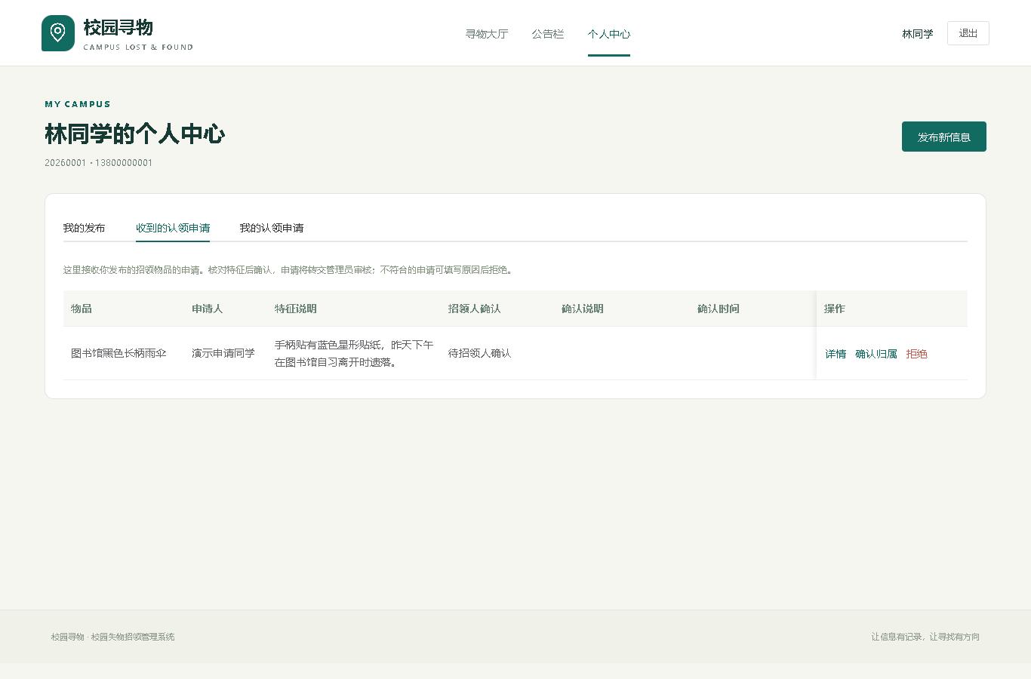
图1 发布者收到认领申请
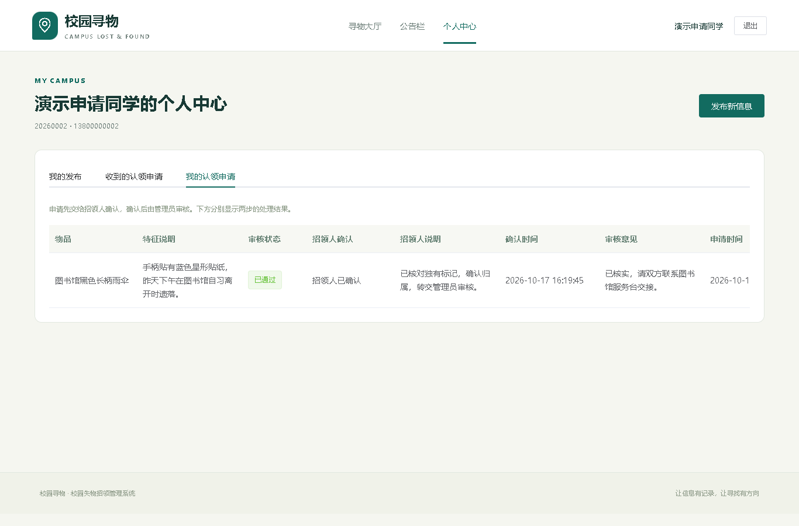
图2 申请人查看最终处理结果
招领人拒绝时保留说明，主状态rejected，不填管理员审核人。待审申请可由本人撤回，非本人或已处理申请不能撤回。本人发布、lost类型、已关闭或完结物品不能申请。重复同物品申请由联合唯一键拦截。

4 公告 分类与一致性测试

4.1 公告关联与时间窗口
管理员创建reminder或result时不填物品和分类应400，关联不存在的记录应拒绝，普通学生不能调用公告管理接口。系统公告可不填业务关联。有效公开公告能够查询发布人及可选物品/分类信息，未来发布时间、未来生效、已过期或停用记录不出现在公开列表；all=true仅管理员访问。
截止时间等于或早于发布时间、生效时间均应400；为空允许长期展示。删除物品后公告保留且item_id为NULL，不能让整条公告随物品消失。引用分类的删除应产生409，停用分类仍保留历史关联。

4.2 并发批准与事务
T12让两个线程同时批准同一物品的两条已确认申请，断言仅一个成功200，另一个因最新状态不满足返回400，数据库只存在一条approved，物品为finished。该测试检验实际锁与事务，不是仅检查按钮是否禁用。
关闭物品后相关pending申请同步rejected；重复审核、重复确认、已关闭重新开启均拒绝。若事务中途出现异常，不应仅改申请而未改物品。删除物品时申请按外键级联，公告设空，确保数据库与文档的删除规则一致。

4.3 旧库与演示数据
T17以第一版旧表构造环境，运行SchemaUpgrade后检查新增列、角色student→user、历史处理标记及原申请保留；再次升级不重复加列。T18导入demo-data.sql，再次导入保持4件物品、2条申请、1条公告并核对关联。
H2执行T18时仅移除MySQL事务包裹语句，以避免兼容模式解析差异；完整SQL还在真实MySQL执行了两次。因此兼容性差异与真实数据库结论分别记录，不能只给“全部通过”而隐藏执行环境。

5 真实数据库与浏览器验证

5.1 MySQL实际执行结果
检查 | 操作与期望 | 实际结果 | 证据
建表 | 独立库执行五表结构，无孤立关联 | 通过 | E04
重复导入 | 两次执行完整demo SQL，保持4/2/1 | 通过 | E04
MySQL登录 | 完整WAR mysql模式登录 | 通过 | E04
管理员批准 | 对发布者已确认申请批准 | 通过 | E04
状态一致 | 同库物品finished、申请approved | 通过 | E04
结果查询 | 申请人读取处理结果 | 通过 | E04
公告关联 | 发布人、物品和分类JOIN查询 | 通过 | E04

真实验收记录为docs/evidence/mysql-web-result.json。验收端口13306与应用18082均为独立实例；原3306实例未连接或修改，临时服务验收结束后已停止。测试结果不能证明未知密码的原3306库已经接入。

5.2 浏览器检查结果
原完整WAR在Chrome中已验证学生注册登录→中文多关键词搜索→提交申请→招领人确认→管理员批准→申请人查看结果。JWT Cookie为HttpOnly、SameSite=Lax，role为user。大厅默认不展示已完结物品；桌面及390px手机未发现横向溢出，pageerror为0。
本批手册另采集1366×900界面图，图片来自真实运行的隔离demo，不以静态图片伪造接口结果。界面操作和数据库功能证据各自保留，不把“截图存在”视为所有功能已经测试。

6 缺陷记录与回归

6.1 已修正问题
编号 | 发现问题 | 修正与影响 | 回归结果
D01 | 已审核申请仍显示待管理员审核的确认文案 | 招领人确认与管理员状态分栏显示 | 完整流程及申请结果页面通过
D02 | H2生成键可能附带默认时间字段 | Store插入时明确只请求id | 注册、发布及认领相关测试通过
D03 | 原始案例目录存在无效书签且章节与项目不符 | 本批六份说明书重建目录并更新字段 | 按最终Word分页检查

D01、D02为已有程序版本修正记录；D03属于文档质量问题，不应混入程序故障率。未虚构缺陷发生频次、修复工时或性能提升百分比。

6.2 回归范围与退出条件
登录或权限调整需回归T01、T02、T09、T13；认领流程调整需T04、T05、T06、T12、T14、T15；公告或分类调整需T07、T08、T10；搜索时间调整需T03、T16；数据库升级需T17、T18及真实MySQL脚本。跨模块修改执行完整构建，并重复主要浏览器流程。
退出条件为受影响测试通过、核心闭环可操作、数据约束一致、无未说明的阻断性问题、文档与源码对应。当前没有已知阻止课程核心流程演示的问题，但未进行的性能和公网场景仍需另行验收。

7 重现步骤与证据定位
在IDEA导入web根目录、配置JDK8和Maven，打开WorkflowTest.java，运行类级测试，Tests窗口应显示18项通过；也可在根目录终端执行mvn test。自动测试使用隔离H2，不需要MySQL密码，不应连接用户正式库。
完整构建执行build.cmd；真实MySQL按部署维护说明书初始化副本库并设置连接信息；浏览器按用户手册操作三种角色。截图时显示测试类名、测试数量和成功状态，避免只截一个绿色图标。详细取图位置见工程与截图指南。

